http://www.enikos.gr/ekloges-2015/292415,Nea_dhmoskophsh:_Mprosta_o_SYRIZA_me_49.html

Νέα δημοσκόπηση: Μπροστά ο ΣΥΡΙΖΑ με 4,9%
Πρώτη καταχώρηση: 21/01/2015 - 16:59
Τελευταία δημοσίευση: 21/01/2015 20:34Εκλογές 2015
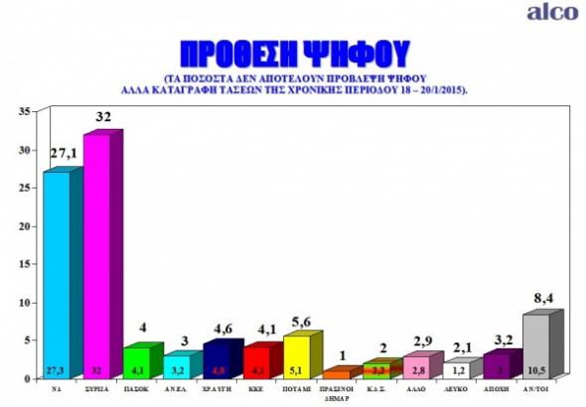
Προβάδισμα 4,9% στον ΣΥΡΙΖΑ έναντι της Ν.Δ., δίνει δημοσκόπηση της ALCO, που δημοσιεύεται την Πέμπτη στο «Ποντίκι».
Συγκεκριμένα, στην πρόθεση ψήφου ο ΣΥΡΙΖΑ συγκεντρώνει 32%, ενώ η ΝΔ 27,1%. Τρίτο κόμμα αναδεικνύεται σύμφωνα με τη δημοσκόπηση το Ποτάμι με 5,6% και ακολουθούν η Χρυσή Αυγή με 4,6%, το ΚΚΕ με 4,1%, το ΠΑΣΟΚ με 4% και οι ΑΝΕΛ με 3%. Κάτω από το όριο 3% βρίσκονται το Κίνημα Δημοκρατών Σοσιαλιστών με 2% και οι Πράσινοι - ΔΗΜΑΡ με 1%. Άλλο κόμμα δηλώνει ότι θα ψηφίσει 2,9%, το 3,2% των ερωτηθέντων δηλώνει ότι θα απέχει, ενώ το ποσοστό των αναποφάσιστων αγγίζει το 8,4%.

Στην Αναγωγή της Πρόθεσης Ψήφου επί των εγκύρων το προβάδισμα του ΣΥΡΙΖΑ είναι 5,2%.
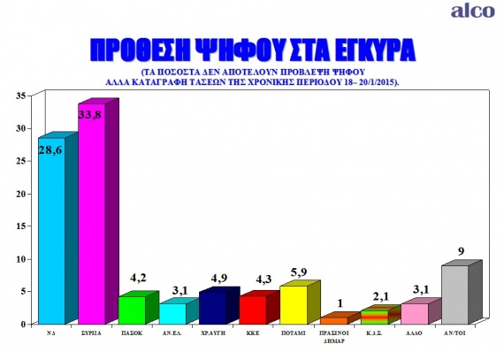
Η παράσταση νίκης διαχρονικά
